REQUERIMENTO Nº ___/2026
AUTORIA DO VEREADOR: Jefferson de Oliveira - PSB

EMENTA: REQUER A REALIZAÇÃO DE SERVIÇOS DE CAPINAMENTO, A IMPLANTAÇÃO DE ESPAÇO DE CONVIVÊNCIA E A DISPONIBILIZAÇÃO DE CAÇAMBA PARA LIXO.

Exmo. Sr. Presidente,

Requeiro, na forma do disposto no art. 116, combinado com o art. 119, inciso IV, do Regimento Interno, depois de ouvido o Plenário, que seja direcionado o expediente ao Ilmo. O Sr. Secretário Municipal de Infraestrutura Jefferson Kita, para que sejam adotadas as providências necessárias visando à implantação de um espaço de convivência, à disponibilização de uma caçamba de lixo e à realização de serviços de capinamento na Rua Dr. Eliza Bezerra, nº 49, Bairro Tambay, neste município.

Justificativa

O presente requerimento tem por finalidade atender às solicitações dos moradores da Rua Dr. Eliza Bezerra, nº 49, no Bairro Tambay, quanto à necessidade de melhorias na infraestrutura e manutenção urbana, visando à promoção da limpeza, da saúde pública e da qualidade de vida da população local.

Sem mais para o momento reitero votos de cordialidade e respeito.

Sala das Sessões, 04 de Fevereiro de 2026.
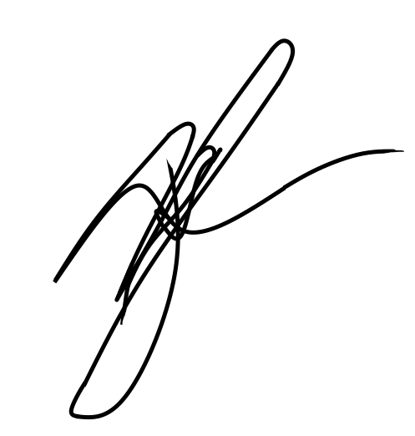

Jefferson de Oliveira
Vereador - PSB

